


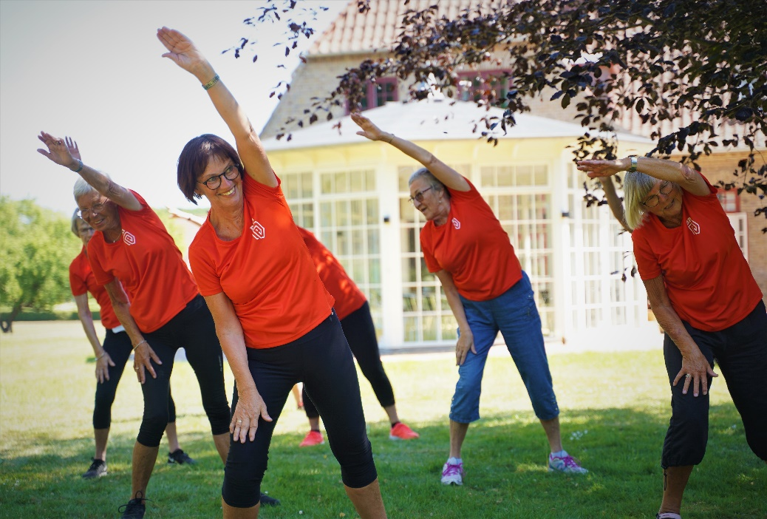

Kom og prøv
[idrætsgren]

Vi [NAVN PÅ FORENING] er med i Danmarks Motionsuge i uge 41 – og du skal med! Vi holder åbent hus d. [DATO] kl. [TIDSPUNKT], hvor du kan få lov at prøve at spille [IDRÆTSGREN].

Vi står for alt det praktiske, så du skal bare møde
op – og tag gerne din ven med!

Du skal møde op på:
[INDSÆT ADRESSE FOR ÅBENT HUS]

Dato og tidspunkt:
[INDSÆT DATO OG TIDSPUNKT]

Husk at medbringe:
[EVT. VANDDUNK, INDENDØRSSKO MV.]

